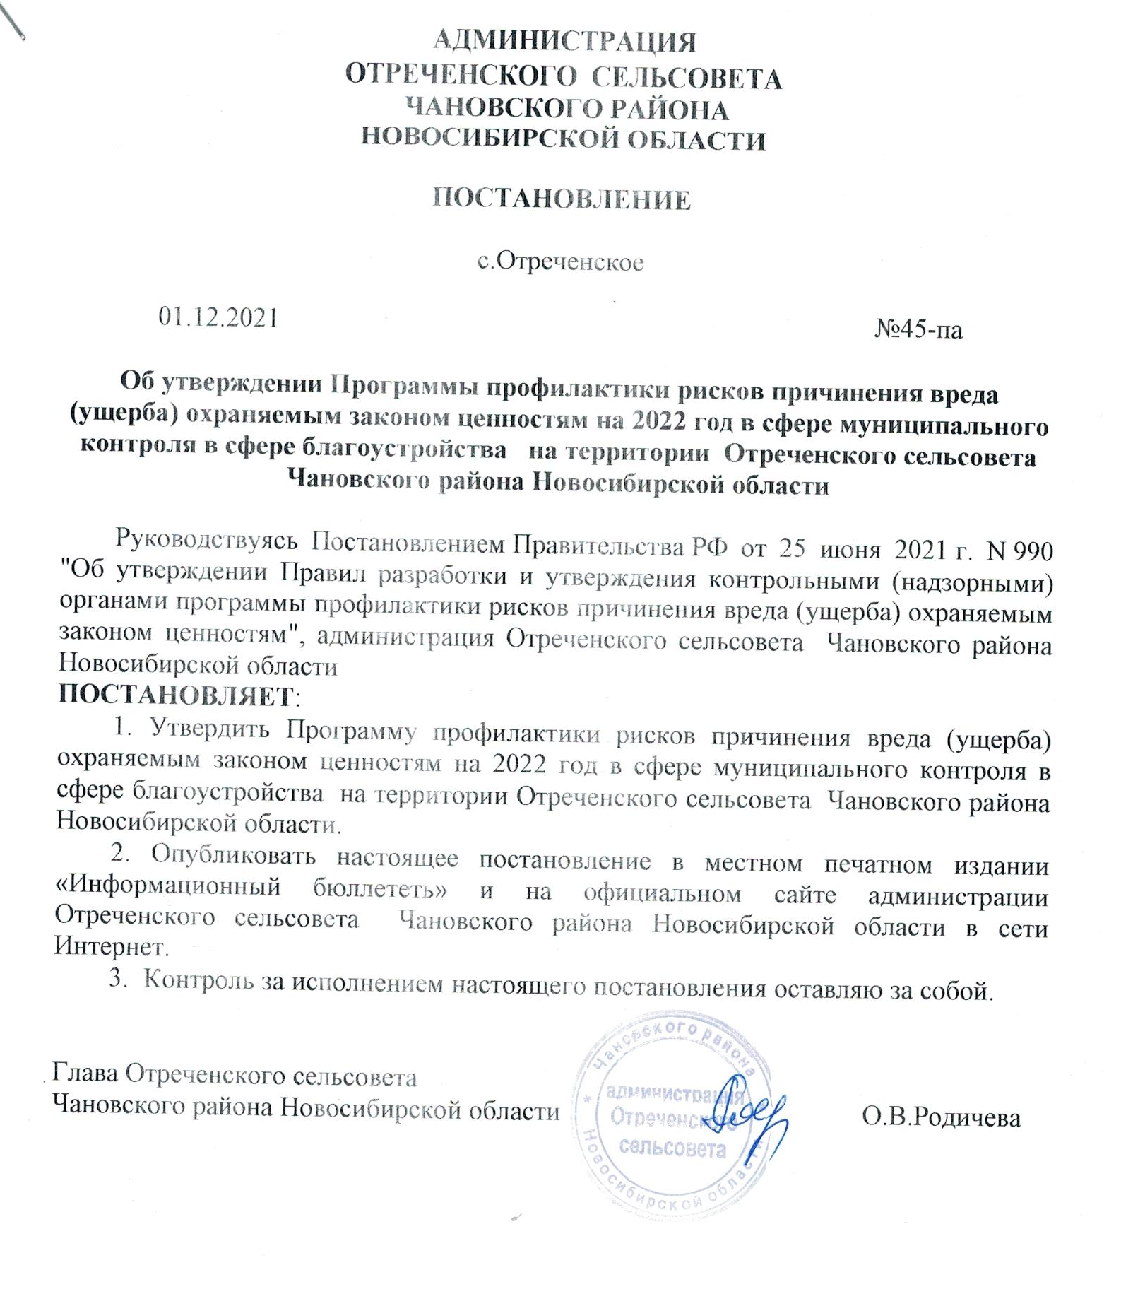

Приложение к
Постановлению администрации Отреченского сельсовета
Чановского района Новосибирской области
от 01.12.2021 года №45-па

Программа
профилактики рисков причинения вреда (ущерба) охраняемым законом ценностям при осуществлении муниципального контроля в сфере благоустройства на территории Отреченского сельсовета Чановского района Новосибирской области

Настоящая программа профилактики рисков причинения вреда (ущерба) охраняемым законом ценностям при осуществлении муниципального контроля в сфере благоустройства на территории Отреченского сельсовета Чановского района Новосибирской области (далее - Программа), устанавливает порядок проведения профилактических мероприятий, направленных на предупреждение причинения вреда (ущерба) охраняемым законом ценностям, соблюдение которых оценивается в рамках осуществления муниципального контроля в сфере благоустройства на территории Отреченского сельсовета Чановского района Новосибирской области (далее – муниципальный контроль).

I. Анализ текущего состояния осуществления муниципального контроля, описание текущего развития профилактической деятельности администрации Отреченского сельсовета Чановского района Новосибирской области, характеристика проблем, на решение которых направлена Программа

Объектами при осуществлении вида муниципального контроля являются: деятельность, действия (бездействие) контролируемых лиц в сфере благоустройства территории Отреченского сельсовета Чановского района Новосибирской области, в рамках которых должны соблюдаться обязательные требования, в том числе предъявляемые к контролируемым лицам, осуществляющим деятельность, действия (бездействие);
результаты деятельности контролируемых лиц, в том числе работы и услуги, к которым предъявляются обязательные требования;
здания, строения, сооружения, территории, включая земельные участки, предметы и другие объекты, которыми контролируемые лицами владеют и (или) пользуются и к которым предъявляются обязательные требования в сфере благоустройства.
Главной задачей при осуществлении муниципального контроля является переориентация контрольной деятельности на объекты повышенного риска и усиление профилактической работы в отношении всех объектов контроля, обеспечивая приоритет проведения профилактики.
В целях предупреждения нарушений контролируемыми лицами обязательных требований, требований, установленных муниципальными правовыми актами в сфере муниципального контроля, устранения причин, факторов и условий, способствующих указанным нарушениям, местной администрацией осуществлялись мероприятия по профилактике таких нарушений в соответствии с программой по профилактике нарушений в 2021 году.
В частности, в 2021 году в целях профилактики нарушений обязательных требований на официальном сайте муниципального образования в информационно-телекоммуникационной сети «Интернет» обеспечено размещение информации в отношении проведения муниципального контроля, в том числе перечень обязательных требований, обобщение практики, разъяснения, полезная информация.
Разъяснительная работа проводилась также в рамках проведения рейдовых осмотров путем направления уведомлений об устранении выявленных нарушений с описанием характера выявленных нарушений и требований, установленных законодательством в части сроков и методов устранения нарушений.
Информирование юридических лиц, индивидуальных предпринимателей по вопросам соблюдения обязательных требований обеспечено посредством опубликования руководства по соблюдению требований, памяток на официальном сайте муниципального образования в информационно-телекоммуникационной сети «Интернет», ежемесячно проводились совещания с руководителями управляющих компаний города, ресурсоснабжающих организаций по вопросам соблюдения обязательных требований законодательства, по завершению совещаний обеспечено вручение раздаточного материала участникам.
На регулярной основе давались консультации в ходе личных приемов, рейдовых осмотров территорий, а также посредством телефонной связи и письменных ответов на обращения.
В связи с эпидемиологической ситуацией и ограничительными мероприятиями были внесены коррективы в части проведения публичных мероприятий (семинаров, круглых столов, совещаний). Данные мероприятия преимущественно проводились в виде видеоконференций, с использованием электронной, телефонной связи и различных мессенджеров (совместные чаты с представителями юридических лиц).

II. Цели и задачи реализации Программы

1. Целями реализации Программы являются:
- предупреждение нарушений обязательных требований в сфере муниципального контроля в сфере благоустройства;
- предотвращение угрозы причинения, либо причинения вреда вследствие нарушений обязательных требований;
- устранение существующих и потенциальных условий, причин и факторов, способных привести к нарушению обязательных требований и угрозе причинения, либо причинения вреда;
- формирование моделей социально ответственного, добросовестного, правового поведения контролируемых лиц;
- повышение прозрачности системы контрольно-надзорной деятельности.
2. Задачами реализации Программы являются:
- оценка возможной угрозы причинения, либо причинения вреда (ущерба), выработка и реализация профилактических мер, способствующих ее снижению;
- выявление факторов угрозы причинения, либо причинения вреда (ущерба), причин и условий, способствующих нарушению обязательных требований, определение способов устранения или снижения угрозы;
- оценка состояния подконтрольной среды и установление зависимости видов, форм и интенсивности профилактических мероприятий от присвоенных контролируемым лицам категорий риска;
- создание условий для изменения ценностного отношения контролируемых лиц к рисковому поведению, формирования позитивной ответственности за свое поведение, поддержания мотивации к добросовестному поведению;
- регулярная ревизия обязательных требований и принятие мер к обеспечению реального влияния на подконтрольную сферу комплекса обязательных требований, соблюдение которых составляет предмет муниципального контроля;
- формирование единого понимания обязательных требований у всех участников контрольно-надзорной деятельности;
- создание и внедрение мер системы позитивной профилактики; повышение уровня правовой грамотности контролируемых лиц, в том числе путем обеспечения доступности информации об обязательных требованиях и необходимых мерах по их исполнению;
- снижение издержек контрольно-надзорной деятельности и административной нагрузки на контролируемых лиц.

III. Перечень профилактических мероприятий, сроки
(периодичность) их проведения

1. В соответствии с положением о муниципальном контроле в сфере благоустройства на территории Отреченского сельсовета Чановского района Новосибирской области, утвержденным решением 14 сессии Совета депутатов Старокарачинского сельсовета от 10.09.2021 года №50, проводятся следующие профилактические мероприятия:
1) информирование;
2) обобщение правоприменительной практики;
3) объявление предостережения;
4) консультирование;
5) профилактический визит.
2. Перечень профилактических мероприятий с указанием сроков (периодичности) их проведения, ответственных за их осуществление указаны в приложении к Программе.

IV. Показатели результативности и эффективности Программы

1. Для оценки результативности и эффективности Программы устанавливаются следующие показатели результативности и эффективности:
а) доля нарушений, выявленных в ходе проведения контрольных (надзорных) мероприятий, от общего числа контрольных (надзорных) мероприятий, осуществленных в отношении контролируемых лиц – 5 %.
Показатель рассчитывается как процентное соотношение количества нарушений, выявленных в ходе проведения контрольных мероприятий, к общему количеству проведенных контрольных мероприятий;
б) доля профилактических мероприятий в объеме контрольных мероприятий - 15 %.
Показатель рассчитывается как отношение количества проведенных профилактических мероприятий к количеству проведенных контрольных мероприятий. Ожидается ежегодный рост указанного показателя.
2. Сведения о достижении показателей результативности и эффективности Программы включаются местной администрацией в состав доклада о виде муниципального контроля в соответствии со статьей 30 Федерального закона «О государственном контроле (надзоре) и муниципальном контроле в Российской Федерации».

Приложение к Программе

Перечень профилактических мероприятий,
сроки (периодичность) их проведения

№ | Вид мероприятия | Форма мероприятия | Должностные лица администрации Отреченского сельсовета, ответственные за реализацию мероприятия | Сроки (периодичность) их проведения
1. | Информирование | Проведение публичных мероприятий (собраний, совещаний, семинаров) с контролируемыми лицами в целях их информирования | Должностное лицо, ответственное за проведение указанных мероприятий | По мере необходимости в течение года;
1. | Информирование | Публикация на сайте руководств по соблюдению обязательных требований в сфере муниципального жилищного контроля при направлении их в адрес местной администрации уполномоченным федеральным органом исполнительной власти | Должностное лицо, ответственное за проведение указанных мероприятий | По мере поступления
1. | Информирование | Размещение и поддержание в актуальном состоянии на официальном сайте в сети "Интернет" информации, перечень которой предусмотрен положением о виде контроля | Должностное лицо, ответственное за проведение указанных мероприятий | По мере обновления
2. | Обобщение правоприменительной практики | Обобщение и анализ правоприменительной практики контрольно-надзорной деятельности в сфере муниципального контроля в сфере благоустройства с классификацией причин возникновения типовых нарушений обязательных требований и размещение утвержденного доклада о правоприменительной практике на официальном сайте администрации Старокарачинского сельсовета в срок, не превышающий 5 рабочих дней со дня утверждения доклада. | Должностное лицо, ответственное за проведение указанных мероприятий | Ежегодно (не позднее 25 февраля года, следующего за годом обобщения правоприменительной практики)
3. | Объявление предостережения | Объявление предостережений контролируемым лицам для целей принятия мер по обеспечению соблюдения обязательных требований | Должностное лицо, ответственное за проведение указанных мероприятий | В течение года (при наличии оснований)
4. | Консультирование | Проведение должностными лицами администрации Старокарачинского сельсовета консультаций.  Консультирование осуществляется посредствам личного обращения, телефонной связи, электронной почты, видео-конференц-связи, при получении письменного запроса - в письменной форме в порядке, установленном Федеральным законом «О порядке рассмотрения обращения граждан Российской Федерации», а также в ходе проведения профилактического мероприятия, контрольного (надзорного) мероприятия. | Должностное лицо, ответственное за проведение указанных мероприятий | В течение года (при наличии оснований)
5. | Профилактический визит | Проведение должностными лицами органа муниципального контроля информирования контролируемых лиц об обязательных требованиях, предъявляемых к его деятельности либо к принадлежащим ему объектам муниципального контроля, их соответствии критериям риска, основаниях и о рекомендуемых способах снижения категории риска, а также о видах, содержании и об интенсивности контрольных (надзорных) мероприятий, проводимых в отношении объекта муниципального контроля, исходя из его отнесения к соответствующей категории риска.  Обязательные профилактические визиты проводятся для лиц, указанных в Положении о виде контроля. | Должностное лицо, ответственное за проведение указанных мероприятий | Профилактические визиты подлежат проведению в течение года (при наличии оснований).  Обязательные профилактические визиты проводятся ежеквартально

